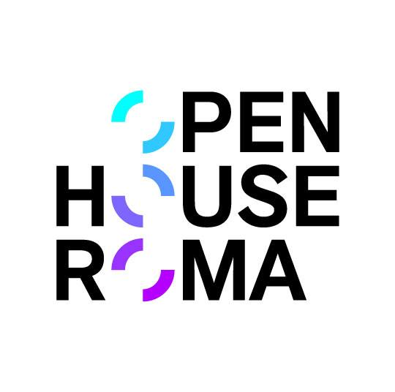
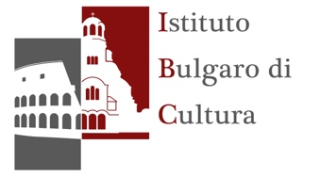
The Hammok and The Songlines
un progetto artistico di:
Maria Chiara Calvani
Istituto Bulgaro di cultura Boris Hristov – Roma
Via Madonna di Campiglio 6, Roma
sabato 12 maggio e domenica 13 maggio 10.00 - 19.00
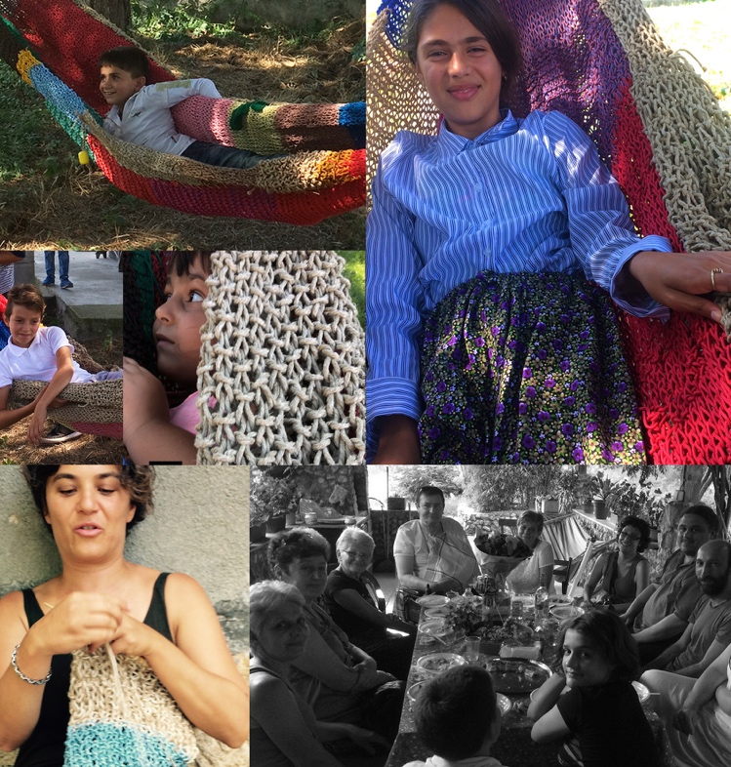

“The Hammok and The songlines” è il risultato di un progetto di ricerca sui canti popolari e sul patrimonio popolare bulgaro presso l’Istituto Boris Hristov di Roma e dell’esperienza artistica che ha coinvolto la comunità di Strakljevo nei mesi di luglio e agosto 2017 in occasione della residenza a cura di Hristyana Stomonyakova – Culture&Energie - che ha ospitato l’artista nel paese Bulgaro.
Verrà presentata un’ installazione fotografica che racconta il legame con la comunità di Strakljevo durante il mese della residenza di Maria Chiara Calvani; una storia di incontri e di legami con i suoi abitanti, le sue architetture e i suoi paesaggi. Un’ amaca, realizzata con corde colorate provenienti da vari paesi e lavorata dalle mani di donne e uomini di diverse culture: Montenegro, Croazia, Turchia, Romania, Bulgaria, Macedonia sarà installata nel parco dell’Istituto. Un video, “Моя и твоя дом” – “La Mia casa la Tua casa”, realizzato con la collaborazione di alcuni abitanti di Strakljevo particolarmente vicini ai canti di tradizione orale del loro paese, verrà proiettatto per tutto il corso dell’evento all’interno della sala dell’istituto Boris Hristov.

